**Инвариантная самостоятельная работа 1.10**

Провести инсталляцию программного обеспечения

**Алгоритм установки HashTab:**

1) Скачать бесплатный инсталлятор:



2) Запустить инсталлятор

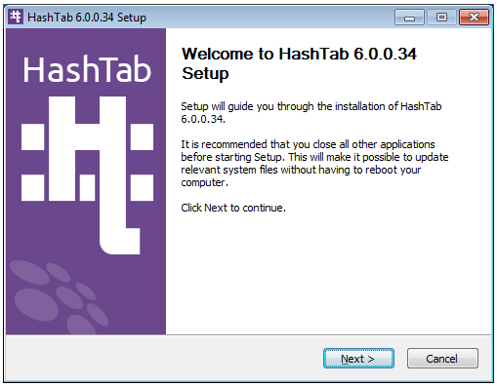

3) Согласиться на условия лицензионного соглашения

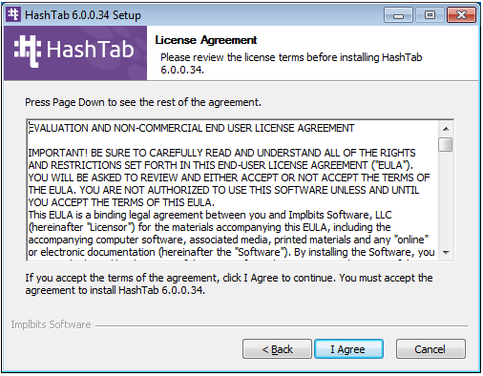

4) Выбрать папку для установки

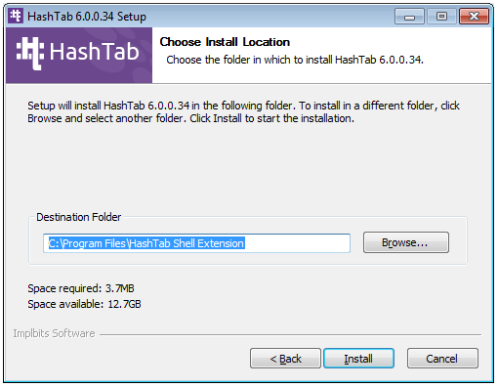

5) Завершить установку

